

Slovensko gospodarsko in raziskovalno združenje, Bruselj

Občasna informacija članom 38 – 2022
07. marec 2022
Objavljeni so razpisi Evropskega sveta za inovacije (EIC)
Evropski svet za inovacije (EIC) je objavil razpise za inovatorje v višini več kot 1,7 milijarde evrov. Nepovratna sredstva v višini do 3 milijone evrov (program Iskalec EIC) so namenjena za izvajanje raziskav za dosego tehnološkega preboja na različnih področjih, nepovratna sredstva v višini do 2,5 milijonov evrov (program EIC za financiranje prehoda) pa za pretvorbo rezultatov raziskav v priložnosti za inovacije. Mala in srednja ter zagonska podjetja lahko kadar koli zaprosijo za nepovratna sredstva in kapitalske naložbe iz programa Pospeševalec EIC. Člani lahko dobijo več informacij na SBRA.
Slika 1: Pregled razpisov EIC
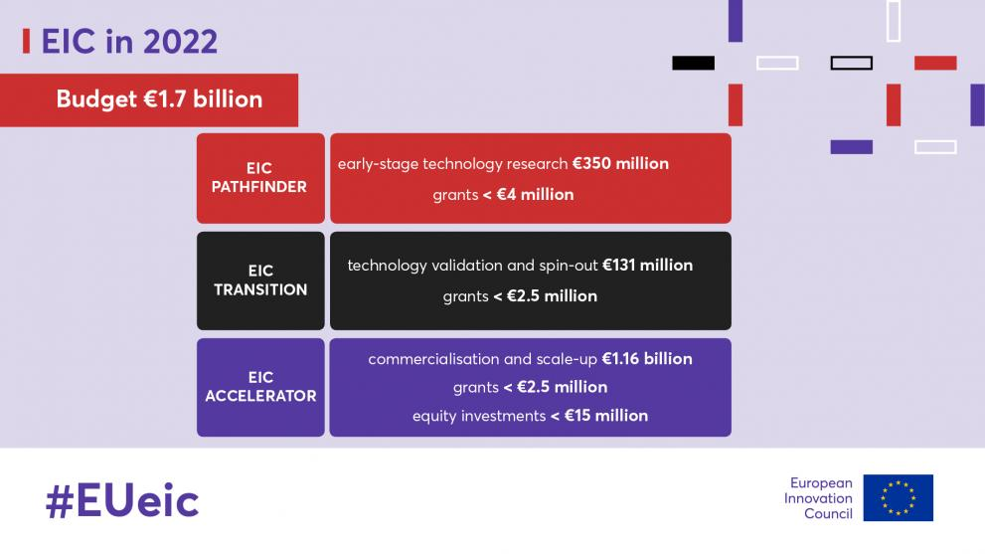
Vir: Evropska komisija
Razpisi temeljijo na programu dela za leto 2022.
Koristne informacije:
- Informacija o objavi razpisov s povezavami na razpise:
- https://eic.ec.europa.eu/news/european-innovation-council-opens-funding-opportunities-innovators-scale-and-capture-global-markets-2022-03-01_en
- Program dela EIC:
- https://eic.ec.europa.eu/eic-work-programme-2022_en
Pripravila:
Darja Kocbek

